หน่วยการเรียนรู้บูรณาการ ชั้นประถมศึกษาปีที่ 5
หน่วยการเรียนรู้ที่ 4 ชื่อหน่วย คนดีศรีแผ่นดิน
เวลา 40 ชั่วโมง
ประกอบด้วย หน่วยย่อย จำนวน 3 หน่วย ดังนี้

หน่วยย่อยที่ 1 ต้นกล้าคนดี เวลา 14 ชั่วโมง
หน่วยย่อยที่ 2 สิทธิเด็กไทย เวลา 12 ชั่วโมง
หน่วยย่อยที่ 3 วิถีประชาธิปไตย เวลา 14 ชั่วโมง

เป้าหมายการเรียนรู้
หน่วยการเรียนรู้ที่ 4 คนดีศรีแผ่นดิน
เวลา 40 ชั่วโมง ชั้นประถมศึกษาปีที่ 5
ความรู้
1. การปฏิบัติตนตามหน้าที่ของพลเมืองดี
2. การร่วมรักษาประเพณีและวัฒนธรรมไทย
3. การอยู่ร่วมกันในสังคมไทยและสังคมโลก
4. ระบบการเมืองการปกครองในสังคมปัจจุบัน
5. การปกครองระบอบประชาธิปไตย
6. คุณค่าของตนเองและครอบครัว
7. การใช้เทคโนโลยีสารสนเทศในการสืบค้น
ข้อมูล
ทักษะ/กระบวนการ
1. การปฏิบัติตนตามหน้าที่ของ
พลเมืองดี
2. กระบวนการทำงาน
3. กระบวนการทำงานกลุ่ม
4. กระบวนการแก้ปัญหา
5. กระบวนการคิด
6. ทักษะสืบค้นข้อมูล
7. ทักษะการใช้คอมพิวเตอร์เพื่อหาข้อมูล
8. ทักษะการนำเสนอผลงาน

หน่วยที่ 4 คนดีศรีแผ่นดิน

ภาระงาน/ชิ้นงาน
1. ใบงาน
2. แผนผังความคิด
3. บันทึกความดี
4. สมุดภาพ
5. รายงาน
6. เรียงความ
7. โครงงาน
8. การนำเสนอผลงาน
คุณธรรม จริยธรรม/ค่านิยม
1. การอยู่ร่วมกันในสังคม
2. คุณค่าของการปฏิบัติตนเป็นคนดี
3. คุณค่าของการทำงาน
4. ใฝ่เรียนรู้
5. ความรับผิดชอบ
6. ความมีน้ำใจ
7. ความพอเพียง

หน่วยการเรียนรู้ บูรณาการ ชั้นประถมศึกษาปีที่ 5
หน่วยย่อยที่ 3 ชื่อหน่วย วิถีประชาธิปไตย
เวลา 14 ชั่วโมง
ประกอบด้วย แผนการจัดการเรียนรู้ จำนวน 7 แผน ดังนี้

แผนการจัดการเรียนรู้ที่ 1 เวลา 2 ชั่วโมง
แผนการจัดการเรียนรู้ที่ 2 เวลา 2 ชั่วโมง
แผนการจัดการเรียนรู้ที่ 3 เวลา 2 ชั่วโมง
แผนการจัดการเรียนรู้ที่ 4 เวลา 2 ชั่วโมง
แผนการจัดการเรียนรู้ที่ 5 เวลา 2 ชั่วโมง
แผนการจัดการเรียนรู้ที่ 6 เวลา 2 ชั่วโมง
แผนการจัดการเรียนรู้ที่ 7 เวลา 2 ชั่วโมง

เป้าหมายการเรียนรู้
หน่วยย่อยที่ 3 วิถีประชาธิปไตย
เวลา 14 ชั่วโมง ชั้นประถมศึกษาปีที่ 5
ความรู้
1. โครงสร้างการปกครองในท้องถิ่น
2. อำนาจหน้าที่และความสำคัญของการปกครองส่วนท้องถิ่น
3. บทบาทหน้าที่และวิธีการเข้าดำรงตำแหน่งของผู้บริหารท้องถิ่น
4. องค์กรปกครองส่วนท้องถิ่น
5. การบริการสาธารณะประโยชน์ในชุมชน

ภาระงาน/ชิ้นงาน
1. ทดสอบก่อน -หลังเรียน
2.ใบงานที่ 1 - 8
3.รายงานความสำคัญของการปกครองส่วนท้องถิ่น
4.แผนผังความคิด
5.แสดงบทบาทสมมุติ
6.นำเสนอผลงานของกลุ่ม

ทักษะ/กระบวนการ
1. กระบวนการคิด
2. กระบวนการทำงาน
3. กระบวนการกลุ่ม
4. กระบวนการแก้ปัญหา
5. ทักษะการใช้คอมพิวเตอร์

หน่วยย่อยที่ 3
วิถีประชาธิปไตย

คุณธรรม จริยธรรม/ค่านิยม
1. ยึดมั่น ศรัทธาในระบอบประชาธิปไตย
2. รับผิดชอบ
3. ใฝ่เรียนรู้
4. คุณค่าของการทำงาน
5. จิตสาธารณะ

แผนการจัดการเรียนรู้ที่ 1 (เวลา 2 ชั่วโมง)
- มาตรฐานการเรียนรู้ ตัวชี้วัด
มฐ. ส 2.2 ตัวชี้วัด ป.5/1
มฐ. ง 3.1 ตัวชี้วัด ป.5/1

- จุดประสงค์การเรียนรู้
ความรู้
  - อธิบายโครงสร้างการปกครองส่วนท้องถิ่น
  - อธิบายวิธีดำเนินการเพื่อให้ได้ข้อมูลตามวัตถุประสงค์
ทักษะ/กระบวนการ
1. กระบวนการคิด
2. กระบวนการทำงาน
3. ทักษะการค้นหาและรวบรวมข้อมูล
คุณธรรม จริยธรรม/ค่านิยม
1. ความตั้งใจ
2. ความรับผิดชอบ
3. มีน้ำใจ
3. เห็นคุณค่าของการทำงาน
3. สาระการเรียนรู้
กลุ่มสาระการเรียนรู้ สังคมศึกษา ศาสนา และวัฒนธรรม
โครงสร้างการปกครองส่วนท้องถิ่น
กลุ่มสาระการเรียนรู้ การงานอาชีพและเทคโนโลยี
วิธีดำเนินการเพื่อให้ได้ข้อมูลตามวัตถุประสงค์
4. กิจกรรมการเรียนรู้
กิจกรรมรวมชั้น
1. นักเรียนร่วมกันอ่านบทร้อยกรอง วิถีประชาธิปไตย และสรุปความหมายของ
บทร้อยกรอง
2. ครูชี้แจงจุดประสงค์การเรียนรู้ให้นักเรียนทราบ

กิจกรรมเดี่ยว
3. นักเรียนทำแบบทดสอบก่อนเรียน
กิจกรรมกลุ่ม
4.ครูร่วมสนทนากับนักเรียนเกี่ยวกับโครงสร้างการปกครองในโรงเรียน และในหมู่บ้าน เช่น ในโรงเรียนมีผู้อำนวยการเป็นผู้บริหาร มีคณะครู กรรมการสถานศึกษาขั้นพื้นฐาน ประธานนักเรียน และหัวหน้าชั้น ร่วมกันทำงานให้เกิดประโยชน์สูงสุด เป็นต้น
5. นักเรียนศึกษาใบความรู้ที่ 1 โครงสร้างการปกครองท้องถิ่น และศึกษาค้นคว้าข้อมูลเพิ่มเติมจากแหล่งเรียนรู้ต่าง ๆ ที่เชื่อถือได้ โดยแบ่งกลุ่มเป็น 3 กลุ่ม ศึกษาโครงสร้างของ อบต. อบจ. และเทศบาล
6. นักเรียนทำกิจกรรมใบงานที่ 1
กิจกรรมรวมชั้น/สรุปรวม
7. นักเรียนนำเสนอผลงานของกลุ่ม (ครูคอยแนะนำและร่วมสรุป)
8. ครูและนักเรียนร่วมกันสรุปกิจกรรมการเรียนรู้

5. ภาระงาน/ชิ้นงาน
- ทดสอบก่อนเรียน
- จัดทำใบงานที่ 1
- นำเสนอผลงานของกลุ่ม

6. แหล่งเรียนรู้/สื่อ
- แบบทดสอบก่อนเรียน
- ใบความรู้
- ใบงาน
- หนังสือแบบเรียนสังคม ศาสนา และวัฒนธรรม ชั้น ป. 5

7. การวัดและประเมินผล

วิธีวัด | เครื่องมือ
1. สังเกตพฤติกรรมของผู้เรียน  - ความสนใจ  - การแสดงความคิดเห็น  - การตอบคำถาม  - การยอมรับฟังผู้อื่น  - การทำงานตามที่ได้รับมอบหมาย  2. สังเกตการ ปฏิบัติงานกลุ่ม | แบบสังเกตพฤติกรรมของผู้เรียน  แบบสังเกตการ ปฏิบัติงานกลุ่ม

8. บันทึกหลังการสอน

ผลการสอน.................................................................................................................................
..................................................................................................................................................................
..................................................................................................................................................................
ปัญหา / อุปสรรค........................................................................................................................
..................................................................................................................................................................
..................................................................................................................................................................

9. กิจกรรมเสนอแนะเพิ่มเติม
......................................................................................................................................................................................................................................................................................................................................................................................................................................................................................................

(ลงชื่อ) ...................................................
(.................................................)
(ครูผู้สอน)

10. ความคิดเห็นผู้บริหาร
......................................................................................................................................................................................................................................................................................................................................................................................................................................................................................................

(ลงชื่อ) ..................................................
(................................................)
(ผู้บริหารสถานศึกษา)

แบบทดสอบก่อนเรียน
หน่วยย่อยที่ 3 วิถีประชาธิปไตย ชั้นประถมศึกษาปีที่ 5

คำชี้แจง นักเรียนเขียนเครื่องหมาย x ทับตัวอักษรหน้าคำตอบที่ถูกต้อง
- สภาองค์การบริหารส่วนจังหวัดมีใครเป็นประธาน
  - บุคคลที่กระทรวงมหาดไทยแต่งตั้ง
  - สมาชิกองค์การบริหารส่วนจังหวัดที่ได้รับการคัดเลือก
  - ประชาชนทั่วไป
  - ผู้ว่าราชการจังหวัด
- องค์การบริหารส่วนจังหวัด ยึดหลักใดในการปกครอง
  - การจัดสรรอำนาจ
  - การสลายอำนาจ
  - การกระจายอำนาจ
  - การรวมอำนาจ
3. การปกครองระบอบประชาธิปไตย อำนาจสูงสุดเป็นของใคร
ก. พระมหากษัตริย์
ข. คณะรัฐบาล
ค. ปวงชนชาวไทย
ง. ข้าราชการ
4. กฎหมายทุกฉบับจะต้องอยู่ภายใต้หลักการของอะไร
ก. เจ้าหน้าที่รัฐ
ข. พรรคการเมือง
ค. รัฐธรรมนูญ
ง. คนส่วนใหญ่
5. หน่วยงานใดเป็นหน่วยงานบริหารราชการส่วนท้องถิ่นที่เป็นหน่วยย่อยที่สุด
ก. เมืองพัทยา
ข. เทศบาล
ค. องค์การบริหารส่วนตำบล
ง. องค์การบริหารส่วนจังหวัด

แบบทดสอบก่อนเรียน
หน่วยย่อยที่ 3 วิถีประชาธิปไตย ชั้นประถมศึกษาปีที่ 5

คำชี้แจง นักเรียนเขียนเครื่องหมาย x ทับตัวอักษรหน้าคำตอบที่ถูกต้อง
6. เขตการปกครองแขวงในกรุงเทพ ฯเทียบเท่าการปกครองใดในท้องถิ่น
ก. หมู่บ้าน
ข. ตำบล
ค. อำเภอ
ง. จังหวัด
7. บุคคลใดมีอำนาจสูงสุดในฝ่ายบริหารขององค์การบริหารส่วนตำบล
ก. สภาองค์การบริหารส่วนตำบล
ข. นายกองค์การบริหารส่วนตำบล
ค. นายกเทศมนตรี
ง. นายกองค์การบริหารส่วนจังหวัด
8. คนไทยทุกคนสามารถมีส่วนร่วมในการบริหารประเทศอย่างไร
ก. พระมหากษัตริย์เลือกตัวแทนทำหน้าที่บริหาร
ข. เลือกคนที่มีฐานะดีให้บริหารประเทศ
ค. คัดเลือกตัวแทนทำหน้าที่แทน
ง. ให้ตัวแทนที่เป็นทหารบริหารประเทศ
9. ถ้านักเรียนต้องการพิมพ์หน้าปกรายงาน นักเรียนควรใช้โปรแกรมใด
ก. Microsoft Word
ข. Microsoft Power Point
ค. Microsoft Excel
ง. Microsoft Window
10. ข้อใดไม่ใช่ประโยชน์ของคอมพิวเตอร์ในการพิมพ์เอกสาร
ก. ความคมชัดของตัวอักษร
ข. ความรวดเร็วในการทำงาน
ค. ความยุ่งยากในการทำงาน
ง. ความมีคุณภาพของงาน

เฉลยแบบทดสอบก่อนเรียน
หน่วยย่อยที่ 3 วิถีประชาธิปไตย ชั้นประถมศึกษาปีที่ 5

- ข
- ค
- ค
- ค
- ค
- ก
- ข
- ค
- ก
- ค

ใบความรู้ ที่ 1
หน่วยย่อยที่ 3 วิถีประชาธิปไตย ชั้นประถมศึกษาปีที่ 5

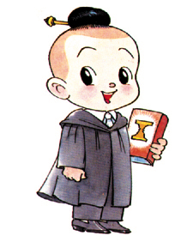

โครงสร้างการบริหารราชการส่วนท้องถิ่น

การบริหารราชการส่วนท้องถิ่นของไทยแบ่งออกเป็น 5 รูปแบบ ดังนี้
1. กรุงเทพมหานคร ประกอบด้วยสภากรุงเทพมหานคร เป็นฝ่ายนิติบัญญัติมีหน้าที่ตราระเบียบกฎหมาย และผู้ว่าราชการกรุงเทพมหานครเป็นฝ่ายบริหาร มีหน้าที่บริหารงานให้เป็นไปตามความต้องการของประชาชนในเขตพื้นที่กรุงเทพมหานคร
2. เมืองพัทยา ประกอบด้วยสภาเมืองพัทยา เป็นฝ่ายนิติบัญญัติมีหน้าที่ตราข้อบังคับเมืองพัทยาต่าง ๆ และนายกเมืองพัทยา เป็นฝ่ายบริหาร มีหน้าที่ควบคุมและรับผิดชอบการบริหารงานของเมืองพัทยา
3. เทศบาล ประกอบด้วย สภาเทศบาล เป็นฝ่ายนิติบัญญัติมีหน้าที่ออกกฎหมายและควบคุมการทำงานของฝ่ายบริหาร และมีนายกเทศมนตรี เป็นฝ่ายบริหารมีหน้าที่บริหารงานให้เป็นไปตามความต้องการของประชาชนในพื้นที่
4. องค์การบริหารส่วนจังหวัด (อบจ.) ประกอบด้วย สภาองค์การบริหารส่วนจังหวัด เป็นฝ่ายนิติบัญญัติมีหน้าที่ออกกฎหมายและควบคุมการทำงานของฝ่ายบริหาร และมีนายกองค์การบริหารส่วนจังหวัด มีหน้าที่บริหารงานให้เป็นไปตามความต้องการของประชาชน
5. องค์การบริหารส่วนตำบล (อบต.) ประกอบด้วย สภาองค์การบริหารส่วนตำบล เป็นฝ่ายนิติบัญญัติมีหน้าที่ในการออกกฎหมาย และควบคุมการทำงานของฝ่ายบริหาร และมีนายกองค์การบริหารส่วนตำบลเป็นฝ่ายบริหารมีหน้าที่ในการบริหารงานให้เป็นไปตามความต้องการของประชาชน

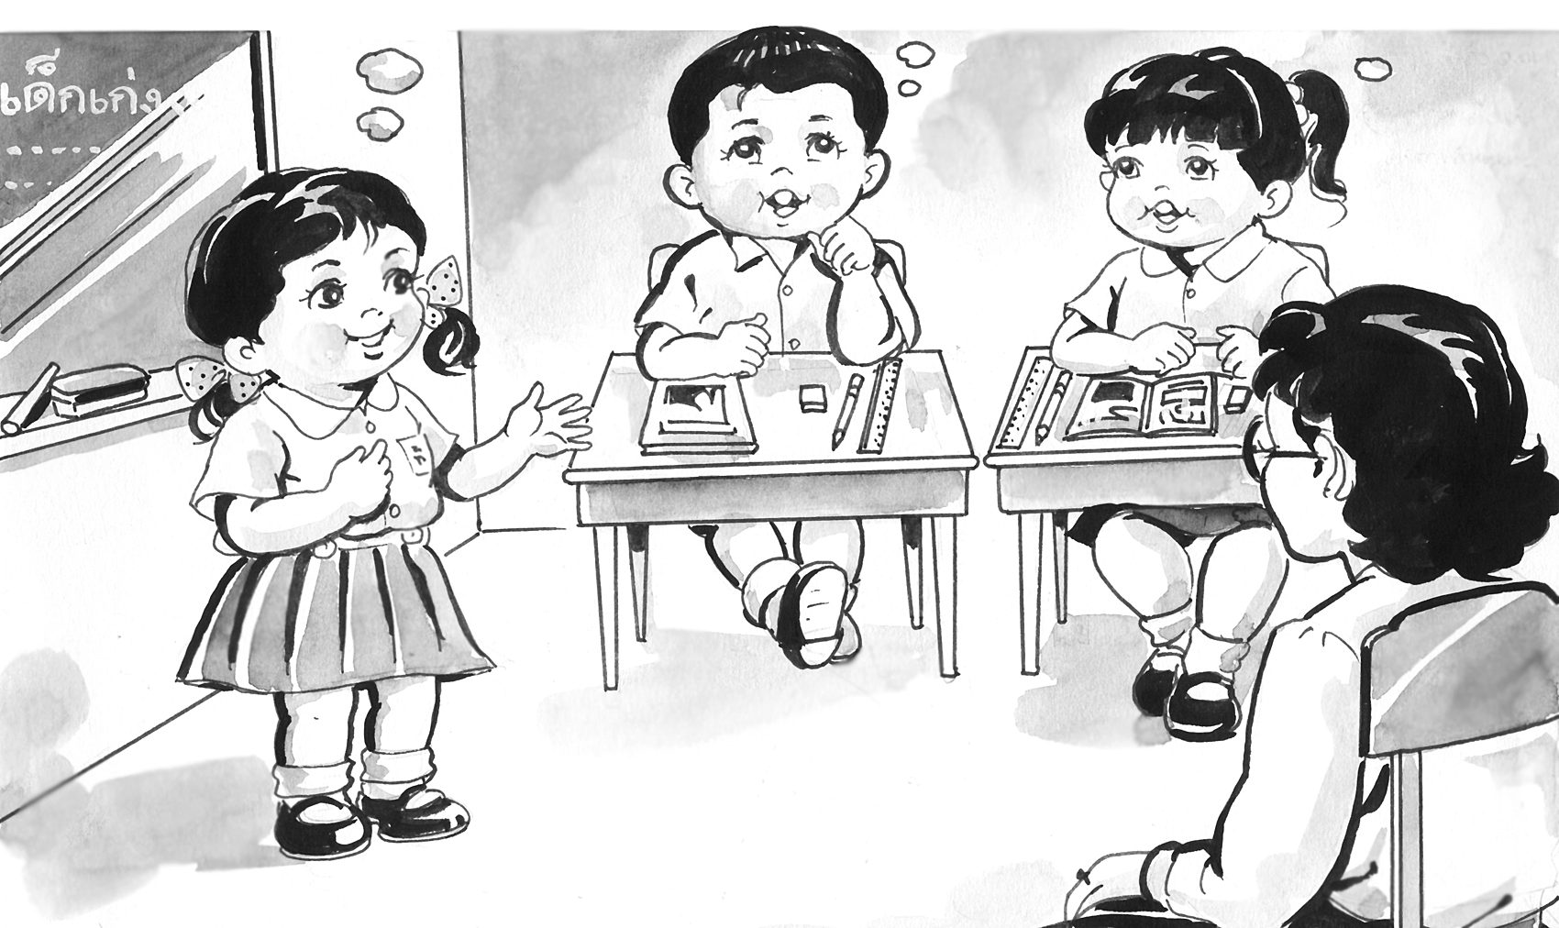

สถาบันพัฒนาคุณภาพวิชาการ (พว.),สังคมศึกษา ศาสนาและวัฒนธรรม ป.5
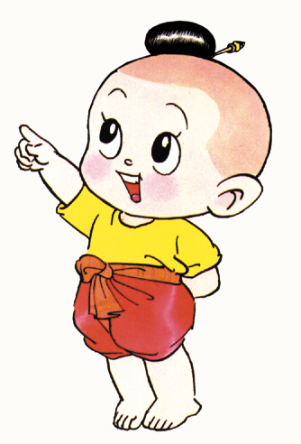

บทร้อยกรองวิถีประชาธิปไตย

มนุษย์นั้นมีสิทธิ์ ที่จะคิดและจะฝัน
แสวงหาและฝ่าฟัน อิสระและเสรี
เคารพกันและกัน รู้ยึดมั่นประเพณี
นอบนบพบผู้มี อาวุโสโตกว่าเรา
รู้กาลเทศะ ไม่ละเมิดคนอื่นเขา
ครอบครัวสุขแนบเนา เข้าใจกันจำนรรจา
ความรักความเข้าใจ คือสายใจแห่งศรัทธา
รู้จักใช้ปัญญา พิจารณากระทำการ
อยู่ร่วมกับผู้อื่น รู้หยัดยืนบนพื้นฐาน
มติร่วมประสาน ไม่เป็นผลระรานใคร
มีคารวะธรรม ประโยชน์นำสิทธิ์ส่วนใหญ่
แม้ตามอำเภอใจ ผู้อื่นไซร้ไม่เมตตา
มองโลกในแง่ดี ทุกวิถีมีที่มา
ช่วยเหลือเอื้อคุณค่า อาสางานสานสัมพันธ์
เสียสละเพื่อชุมชน หมั่นฝึกฝนทนอดกลั้น
สามัคคีพร้อมกัน สร้างสรรค์ไทยให้ร่มเย็น
ไม่กินแรงคนอื่น หลับหรือตื่นร่วมรู้เห็น
ปฏิบัติจัดประเด็น โลกนี้เป็นเช่นบ้านตน

ใบงานที 1.1
หน่วยย่อยที่ 3 วิถีประชาธิปไตย ชั้นประถมศึกษาปีที่ 5
*******************************

ชื่อกลุ่ม...........................................................................................................................................

คำชี้แจง
1.นักเรียนร่วมกันเขียนอธิบายโครงสร้างการปกครองส่วนท้องถิ่นขององค์การบริหาร
ส่วนตำบล (อบต.)
2. นักเรียนคัดเลือกตัวแทนนำเสนอผลงานของกลุ่ม

ใบงานที 1.2
หน่วยย่อยที่ 3 วิถีประชาธิปไตย ชั้นประถมศึกษาปีที่ 5
*******************************

ชื่อกลุ่ม...........................................................................................................................................

คำชี้แจง
1.นักเรียนร่วมกันเขียนอธิบายโครงสร้างการปกครองส่วนท้องถิ่นขององค์การบริหาร
ส่วนจังหวัด (อบจ.)
2. นักเรียนคัดเลือกตัวแทนนำเสนอผลงานของกลุ่ม

ใบงานที 1.3
หน่วยย่อยที่ 3 วิถีประชาธิปไตย ชั้นประถมศึกษาปีที่ 5
*******************************

ชื่อกลุ่ม...........................................................................................................................................

คำชี้แจง
1. นักเรียนร่วมกันเขียนอธิบายโครงสร้างการปกครองส่วนท้องถิ่นของ เทศบาล
2. นักเรียนคัดเลือกตัวแทนนำเสนอผลงานของกลุ่ม

แบบสังเกตพฤติกรรมผู้เรียน
คำชี้แจง ใส่เครื่องหมาย ✓ ลงในรายการที่ตรงกับพฤติกรรมของนักเรียน
ระดับคะแนน  ชื่อ - สกุล | พฤติกรรม
ระดับคะแนน  ชื่อ - สกุล | ความสนใจ |  |  | การแสดงความคิดเห็น |  |  | การตอบคำถาม |  |  | การยอมรับฟังผู้อื่น |  |  | การทำงานตามที่ได้รับมอบหมาย

เกณฑ์การประเมิน ให้คะแนนระดับคุณภาพของแต่ละพฤติกรรมดังนี้
ระดับคุณภาพ 3 = ดี
ระดับคุณภาพ 2 = พอใช้
ระดับคุณภาพ 1 = ต้องปรับปรุง

แบบสังเกตพฤติกรรมการทำงานกลุ่ม
เรื่อง...............................................................................................

ที่ | ชื่อกลุ่ม | รายการประเมิน
ที่ | ชื่อกลุ่ม | ความร่วมมือ | การแสดงความคิดเห็น | การตั้งใจทำงาน | การร่วมปรับปรุงผลงานกลุ่ม | รวม
ที่ | ชื่อกลุ่ม | 5 คะแนน | 5 คะแนน | 5 คะแนน | 5 คะแนน | 20 คะแนน
ลงชื่อ................................................ผู้ประเมิน
(.....................................................)

เกณฑ์การประเมิน
17 - 20 หมายถึง ระดับ 3 ดี
12 - 16 หมายถึง ระดับ 2 ปานกลาง
0 - 11 หมายถึง ระดับ 1 ปรับปรุง

แบบสังเกตการ ปฏิบัติงานกลุ่ม
ชั้น...............................ภาคเรียนที่............ปีการศึกษา......................
ผู้ประเมิน
เพื่อน ตนเอง ครู
คำชี้แจง ให้กรุณากรอกคะแนนการประเมินตามเกณฑ์การให้คะแนนที่กำหนดไว้ตามความเป็นจริง
เกณฑ์การให้คะแนน
ปฏิบัติอยู่ในระดับดีเยี่ยม ให้ 5 คะแนน
ปฏิบัติอยู่ในระดับดีมาก ให้ 4 คะแนน
ปฏิบัติอยู่ในระดับดี ให้ 3 คะแนน
ปฏิบัติอยู่ในระดับพอใช้ ให้ 2 คะแนน
ปฏิบัติอยู่ในระดับต้องปรับปรุง ให้ 1 คะแนน
กลุ่มที่ | ชื่อ - สกุล | รายการประเมิน |  |  |  |  | รวม | ผ่าน /  ไม่ผ่าน
กลุ่มที่ | ชื่อ - สกุล | เคารพกติกาของกลุ่ม | ยอมรับฟังความคิดเห็นของผู้อื่น | แสดงความคิดเห็นที่มีประโยชน์และร่วมมือจนงานสำเร็จ | การเป็นผู้นำและผู้ตามที่ดี | ผลงานของกลุ่ม | 25 คะแนน | ผ่าน /  ไม่ผ่าน
1
2

ลงชื่อ................................................ผู้ประเมิน

แบบบันทึกคะแนนก่อนเรียนและหลังเรียน
หน่วยย่อยที่ 3 วิถีประชาธิปไตย
ชั้นประถมศึกษาปีที่ 5

ที่ | ชื่อ - สกุล | ก่อนเรียน | หลังเรียน | ผลการทดสอบ |  | ความ  ก้าวหน้า | หมายเหตุ
 |  |  |  | เพิ่ม | ลด | ความ  ก้าวหน้า | หมายเหตุ
รวม
เฉลี่ย

แผนการจัดการเรียนรู้ที่ 2 (เวลา 2 ชั่วโมง)
1. มาตรฐานการเรียนรู้ ตัวชี้วัด
มฐ. ส 2.2 ตัวชี้วัด ป.5/1
มฐ. ง 3.1 ตัวชี้วัด ป.5/1

2. จุดประสงค์การเรียนรู้
ความรู้
  - อธิบายโครงสร้างการปกครองพิเศษในท้องถิ่น
  - อธิบายวิธีดำเนินการเพื่อให้ได้ข้อมูลตามวัตถุประสงค์
ทักษะ/กระบวนการ
- กระบวนการกลุ่ม
- ทักษะการค้นหาข้อมูลรวบรวมข้อมูล
คุณธรรม จริยธรรม/ค่านิยม
1. ความตั้งใจ
2. ความรับผิดชอบ
3. เห็นคุณค่าของการทำงาน
3. สาระการเรียนรู้
กลุ่มสาระการเรียนรู้ สังคมศึกษา ศาสนา และวัฒนธรรม
โครงสร้างการปกครองพิเศษในท้องถิ่น
กลุ่มสาระการเรียนรู้ การงานอาชีพและเทคโนโลยี
วิธีดำเนินการเพื่อให้ได้ข้อมูลตามวัตถุประสงค์
4. กิจกรรมการเรียนรู้
กิจกรรมรวมชั้น
- ครูและนักเรียนร่วมกันสนทนาทบทวนบทเรียนที่ผ่านมา
- ครูแจ้งจุดประสงค์การรู้ให้นักเรียนทราบ
กิจกรรมจับคู่ : ชั้นเดียวกัน
3. ครูและนักเรียนร่วมกันสรุปโครงสร้างการปกครองในท้องถิ่นและการปกครองพิเศษ
(กรุงเทพมหานคร และ พัทยา)
4. นักเรียนทำกิจกรรมใบงานที่ 2

กิจกรรมกลุ่ม
5. แบ่งกลุ่มศึกษารายละเอียดโครงสร้างการปกครองของพัทยาและกรุงเทพมหานคร โดยการค้นหาข้อมูลจากแหล่งเรียนรู้ต่าง ๆ เช่น หนังสือแบบเรียนสังคม ป.5 เอกสาร อินเทอร์เน็ต
6. นักเรียนทำกิจกรรมใบงานที่ 3
กิจกรรมรวมชั้น / สรุปรวม
6. นักเรียนนำเสนอผลงาน
7. ครูและนักเรียนร่วมกันสรุปองค์ความรู้

5. ภาระงาน/ชิ้นงาน
- จัดทำใบงานที่ 2 - 3
- แผ่นพับโครงสร้างการปกครองพิเศษ
6. แหล่งเรียนรู้/สื่อ
- ใบงาน
- หนังสือแบบเรียนสังคม ศาสนา และวัฒนธรรม ชั้น ป.5
- อินเทอร์เน็ต

7. การวัดและประเมินผล

วิธีวัด | เครื่องมือ
1. สังเกตพฤติกรรมของผู้เรียน  - ความสนใจ  - การแสดงความคิดเห็น  - การตอบคำถาม  - การยอมรับฟังผู้อื่น  - การทำงานตามที่ได้รับมอบหมาย  2. สังเกตการ ปฏิบัติงานกลุ่ม | แบบสังเกตพฤติกรรมของผู้เรียน  แบบสังเกตการ ปฏิบัติงานกลุ่ม

8. บันทึกหลังการสอน
ผลการสอน.................................................................................................................................
..................................................................................................................................................................
..................................................................................................................................................................
ปัญหา / อุปสรรค........................................................................................................................
..................................................................................................................................................................
..................................................................................................................................................................

9. กิจกรรมเสนอแนะเพิ่มเติม
......................................................................................................................................................................................................................................................................................................................................................................................................................................................................................................

(ลงชื่อ) ...................................................
(.................................................)
(ครูผู้สอน)

10. ความคิดเห็นผู้บริหาร
......................................................................................................................................................................................................................................................................................................................................................................................................................................................................................................

(ลงชื่อ) ..................................................
(................................................)
(ผู้บริหารสถานศึกษา

ใบงานที 2
หน่วยย่อยที่ 3 วิถีประชาธิปไตย ชั้นประถมศึกษาปีที่ 5
*******************************

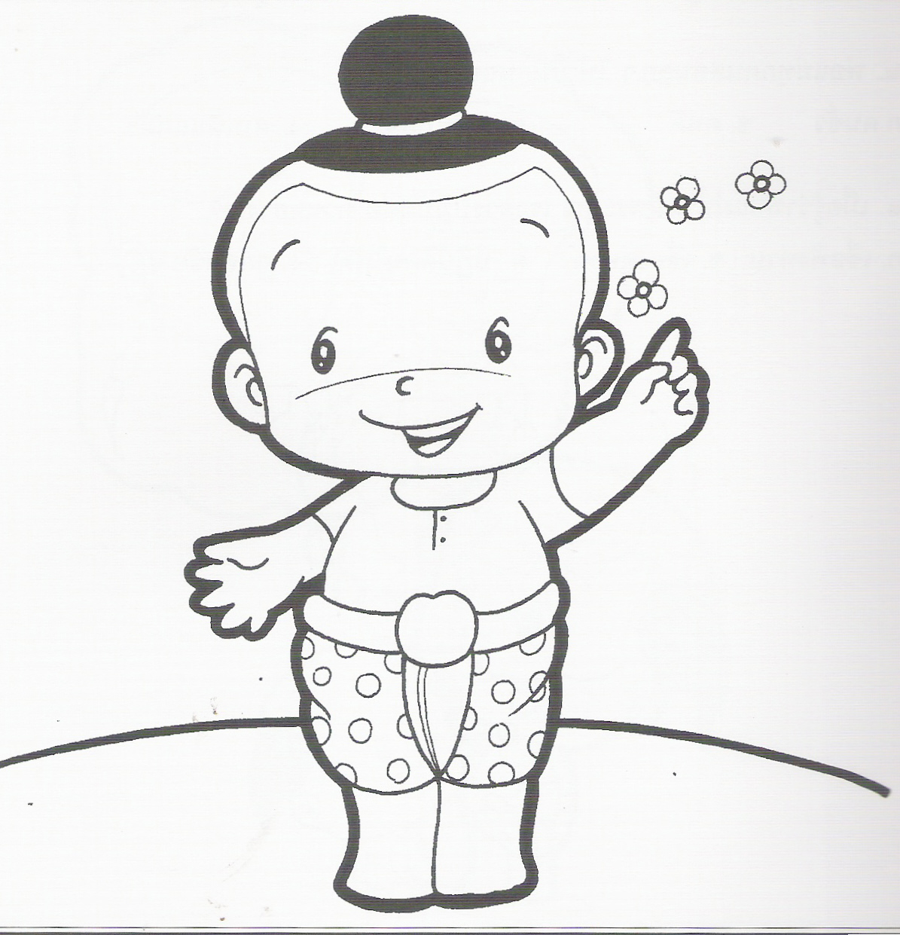
คำชี้แจง
1. เขียนแผนผังโครงสร้างการปกครองส่วนท้องถิ่น
2. ส่งตัวแทนนำเสนอผลงาน

ตัวอย่าง

การปกครองส่วนท้องถิ่น

ใบงานที 3
หน่วยย่อยที่ 3 วิถีประชาธิปไตย ชั้นประถมศึกษาปีที่ 5
***********************

คำชี้แจง
1. แบ่งกลุ่มนักเรียนศึกษาค้นคว้าหาข้อมูลโครงสร้างการปกครองพิเศษในท้องถิ่นของ พัทยา และกรุงเทพมหานคร และจัดทำเป็นแผ่นพับ
2. ตัวแทนกลุ่มนำเสนอผลงาน

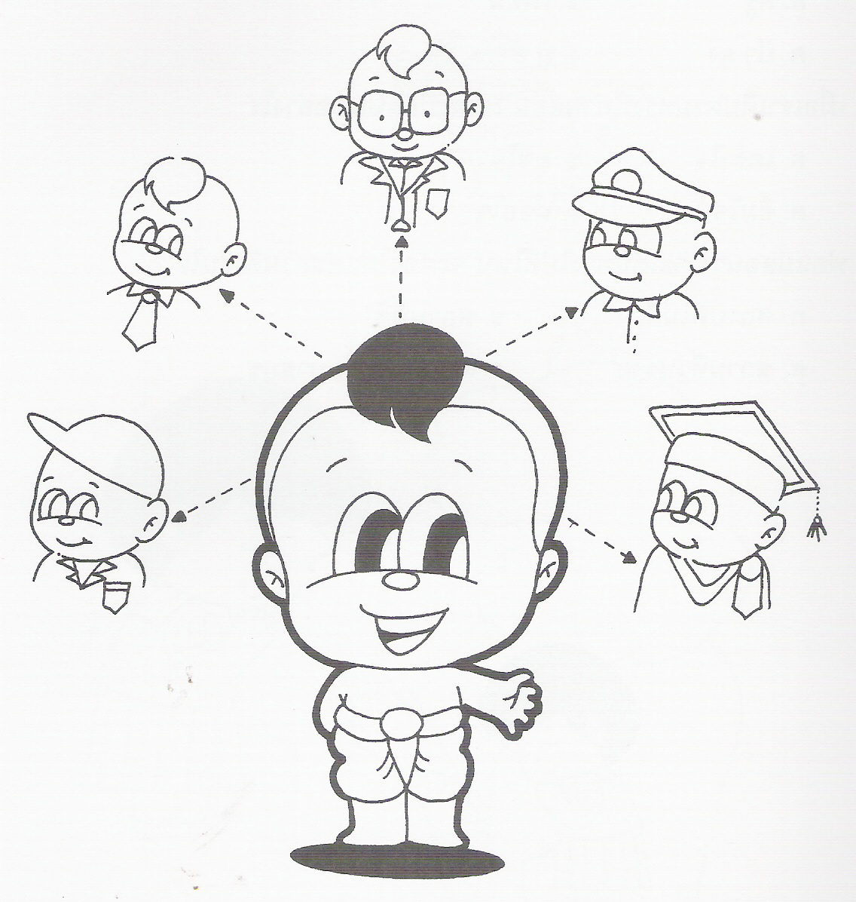

แบบสังเกตพฤติกรรมผู้เรียน
คำชี้แจง ใส่เครื่องหมาย / ลงในรายการที่ตรงกับพฤติกรรมของนักเรียน

ระดับคะแนน  ชื่อ - สกุล | พฤติกรรม
ระดับคะแนน  ชื่อ - สกุล | ความสนใจ |  |  | การแสดงความคิดเห็น |  |  | การตอบคำถาม |  |  | การยอมรับฟังผู้อื่น |  |  | ทำงานตามที่ได้รับมอบหมาย

เกณฑ์การประเมิน ให้คะแนนระดับคุณภาพของแต่ละพฤติกรรมดังนี้
ระดับคุณภาพ 3 = ดี
ระดับคุณภาพ 2 = พอใช้
ระดับคุณภาพ 1 = ต้องปรับปรุง

แบบสังเกตการ ปฏิบัติงานกลุ่ม
ชั้น...............................ภาคเรียนที่............ปีการศึกษา......................
ผู้ประเมิน
เพื่อน ตนเอง ครู
คำชี้แจง ให้กรุณากรอกคะแนนการประเมินตามเกณฑ์การให้คะแนนที่กำหนดไว้ตามความเป็นจริง
เกณฑ์การให้คะแนน
ปฏิบัติอยู่ในระดับดีเยี่ยม ให้ 5 คะแนน
ปฏิบัติอยู่ในระดับดีมาก ให้ 4 คะแนน
ปฏิบัติอยู่ในระดับดี ให้ 3 คะแนน
ปฏิบัติอยู่ในระดับพอใช้ ให้ 2 คะแนน
ปฏิบัติอยู่ในระดับต้องปรับปรุง ให้ 1 คะแนน
กลุ่มที่ | ชื่อ - สกุล | รายการประเมิน |  |  |  |  | รวม | ผ่าน /  ไม่ผ่าน
กลุ่มที่ | ชื่อ - สกุล | เคารพกติกาของกลุ่ม | ยอมรับฟังความคิดเห็นของผู้อื่น | แสดงความคิดเห็นที่มีประโยชน์และร่วมมือจนงานสำเร็จ | การเป็นผู้นำและผู้ตามที่ดี | ผลงานของกลุ่ม | 25 คะแนน | ผ่าน /  ไม่ผ่าน
1
2

ลงชื่อ................................................ผู้ประเมิน
แผนการจัดการเรียนรู้ที่ 3 (เวลา 2 ชั่วโมง)
1. มาตรฐานการเรียนรู้ ตัวชี้วัด
มฐ. ส 2.2 ตัวชี้วัด ป.5/1
มฐ. ง 3.1 ตัวชี้วัด ป.5/2
2. จุดประสงค์การเรียนรู้
ความรู้
1. อธิบายอำนาจหน้าที่และความสำคัญของการปกครองส่วนท้องถิ่น
2. อธิบายการสร้างงานเอกสารเพื่อประโยชน์ในชีวิตประจำวัน
ทักษะ/กระบวนการ
1. กระบวนการคิด
2. กระบวนการกลุ่ม
3. ทักษะการใช้คอมพิวเตอร์
คุณธรรม จริยธรรม/ค่านิยม
1. ความตั้งใจ
2. ความรับผิดชอบ
3. เห็นคุณค่าของการทำงาน
3. สาระการเรียนรู้
กลุ่มสาระการเรียนรู้ สังคมศึกษา ศาสนา และวัฒนธรรม
อำนาจหน้าที่และความสำคัญของการปกครองส่วนท้องถิ่น
กลุ่มสาระการเรียนรู้ การงานอาชีพและเทคโนโลยี
การสร้างงานเอกสารเพื่อประโยชน์ในชีวิตประจำวัน
4. กิจกรรมการเรียนรู้
กิจกรรมรวมชั้น
1. ครูชี้แจงจุดประสงค์การเรียนรู้ให้นักเรียนทราบ
กิจกรรมกลุ่ม
2. ครูและนักเรียนร่วมกันทบทวนโครงสร้างการปกครองในท้องถิ่น
3. ครูและนักเรียนร่วมกันสนทนาเกี่ยวกับความสำคัญของการปกครองส่วนท้องถิ่นตามที่นักเรียนเข้าใจโดยครูใช้คำถาม “ ทำไมต้องมีการปกครองในส่วนของท้องถิ่น เช่น อบต. อบจ. ”
4. ครูและนักเรียนร่วมกันสรุปความสำคัญของการปกครองท้องถิ่นเพื่อประชาชน รู้ปัญหาและแก้ปัญหาของประชาชน บริหารให้เป็นไปตามความต้องการของประชาชน
5. ครูให้นักเรียนแต่ละกลุ่มศึกษาใบความรู้ที่ 2 บทบาทหน้าที่สำคัญขององค์กรปกครองส่วนท้องถิ่นและศึกษาเพิ่มเติมจากอินเทอร์เน๊ต แล้วทำกิจกรรมใบงานที่ 4
6. นักเรียนแต่ละกลุ่มส่งตัวแทนนำเสนอผลงานของกลุ่มและร่วมกันสรุปความสำคัญของการปกครองในท้องถิ่น
กิจกรรมรวมชั้น / สรุปรวม
7. ครูและนักเรียนร่วมกันสรุปองค์ความรู้จากกิจกรรม

5. ภาระงาน/ชิ้นงาน
- จัดทำใบงานที่ 4
- นำเสนอผลงานของกลุ่ม
6. แหล่งเรียนรู้/สื่อ
. ใบความรู้ที่ 2 บทบาทหน้าที่สำคัญขององค์กรปกครองส่วนท้องถิ่น
- ใบงานที่ 4
- หนังสือแบบเรียนสังคม ศาสนา และวัฒนธรรม ชั้น ป.5
- อินเทอร์เน็ต

7. การวัดและประเมินผล

วิธีวัด | เครื่องมือ
1. สังเกตพฤติกรรมของผู้เรียน  - ความสนใจ  - การแสดงความคิดเห็น  - การตอบคำถาม  - การยอมรับฟังผู้อื่น  - การทำงานตามที่ได้รับมอบหมาย  2. สังเกตการ ปฏิบัติงานกลุ่ม | แบบสังเกตพฤติกรรมของผู้เรียน  แบบสังเกตการ ปฏิบัติงานกลุ่ม

8. บันทึกหลังการสอน
ผลการสอน.................................................................................................................................
..................................................................................................................................................................
..................................................................................................................................................................
ปัญหา / อุปสรรค........................................................................................................................
..................................................................................................................................................................
..................................................................................................................................................................

9. กิจกรรมเสนอแนะเพิ่มเติม
......................................................................................................................................................................................................................................................................................................................................................................................................................................................................................................

(ลงชื่อ) ...................................................
(.................................................)
(ครูผู้สอน)

10. ความคิดเห็นผู้บริหาร
......................................................................................................................................................................................................................................................................................................................................................................................................................................................................................................

(ลงชื่อ) ..................................................
(................................................)
(ผู้บริหารสถานศึกษา

ใบความรู้ที่ 2
หน่วยย่อยที่ 3 วิถีประชาธิปไตย ชั้นประถมศึกษาปีที่ 5
*******************************
บทบาทหน้าที่สำคัญขององค์กรปกครองส่วนท้องถิ่น
องค์กรปกครองส่วนท้องถิ่นมีบทบาทหน้าที่สำคัญ เช่น
- จัดให้มีและบำรุงทางน้ำทางบก รักษาความสะอาดของถนน ทางเดินและที่สาธารณะ รวมทั้งการกำจัดขยะมูลฝอยและสิ่งปฏิกูล
- ป้องกันโรคและระงับโรคติดต่อและบรรเทาสาธารณภัย
- ส่งเสริมการศึกษา การพัฒนาสตรี เด็กและเยาวชน ผู้สูงอายุและคนพิการ
- คุ้มครอง ดูแลรักษาทรัพยากรธรรมชาติและสิ่งแวดล้อม
- บำรุงรักษาศิลปะ จารีตประเพณี วัฒนธรรม และภูมิปัญญท้องถิ่น

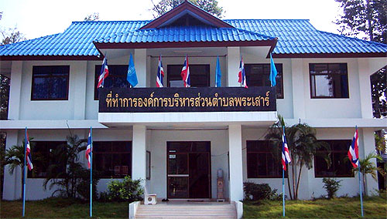

ใบงานที่ 3
หน่วยย่อยที่ 3 วิถีประชาธิปไตย ชั้นประถมศึกษาปีที่ 5
*******************************
คำชี้แจง
- นักเรียนสืบค้นข้อมูลเกี่ยวกับอำนาจหน้าที่ และความสำคัญของการปกครองส่วนท้องถิ่น
- จัดทำชิ้นงานตามความสนใจของกลุ่ม เช่น แผนผังความคิด แผ่นพับ หนังสือเล่มเล็ก รายงาน เป็นต้น



แบบสังเกตพฤติกรรมผู้เรียน
คำชี้แจง ใส่เครื่องหมาย / ลงในรายการที่ตรงกับพฤติกรรมของนักเรียน

ระดับคะแนน  ชื่อ - สกุล | พฤติกรรม
ระดับคะแนน  ชื่อ - สกุล | ความสนใจ |  |  | การแสดงความคิดเห็น |  |  | การตอบคำถาม |  |  | การยอมรับฟังผู้อื่น |  |  | ทำงานตามที่ได้รับมอบหมาย

เกณฑ์การประเมิน ให้คะแนนระดับคุณภาพของแต่ละพฤติกรรมดังนี้
ระดับคุณภาพ 3 = ดี
ระดับคุณภาพ 2 = พอใช้
ระดับคุณภาพ 1 = ต้องปรับปรุง

แบบสังเกตการ ปฏิบัติงานกลุ่ม
ชั้น...............................ภาคเรียนที่............ปีการศึกษา......................
ผู้ประเมิน
เพื่อน ตนเอง ครู
คำชี้แจง ให้กรุณากรอกคะแนนการประเมินตามเกณฑ์การให้คะแนนที่กำหนดไว้ตามความเป็นจริง
เกณฑ์การให้คะแนน
ปฏิบัติอยู่ในระดับดีเยี่ยม ให้ 5 คะแนน
ปฏิบัติอยู่ในระดับดีมาก ให้ 4 คะแนน
ปฏิบัติอยู่ในระดับดี ให้ 3 คะแนน
ปฏิบัติอยู่ในระดับพอใช้ ให้ 2 คะแนน
ปฏิบัติอยู่ในระดับต้องปรับปรุง ให้ 1 คะแนน
กลุ่มที่ | ชื่อ - สกุล | รายการประเมิน |  |  |  |  | รวม | ผ่าน /  ไม่ผ่าน
กลุ่มที่ | ชื่อ - สกุล | เคารพกติกาของกลุ่ม | ยอมรับฟังความคิดเห็นของผู้อื่น | แสดงความคิดเห็นที่มีประโยชน์และร่วมมือจนงานสำเร็จ | การเป็นผู้นำและผู้ตามที่ดี | ผลงานของกลุ่ม | 25 คะแนน | ผ่าน /  ไม่ผ่าน
1
2

ลงชื่อ................................................ผู้ประเมิน

แผนการจัดการเรียนรู้ที่ 4 (เวลา 2 ชั่วโมง)
1. มาตรฐานการเรียนรู้ ตัวชี้วัด
มฐ. ส 2.2 ตัวชี้วัด ป.5/2
มฐ. ง 3.1 ตัวชี้วัด ป.5/2

2. จุดประสงค์การเรียนรู้
ความรู้
อธิบายบทบาทหน้าที่ของ นายก อบต. นายก อบจ. นายกเทศมนตรี ผู้ว่า กทม.
ทักษะ/กระบวนการ
1. กระบวนการคิด
2. กระบวนการกลุ่ม
3. ทักษะการค้นหาข้อมูลรวบรวมข้อมูล
คุณธรรม จริยธรรม/ค่านิยม
1. ความตั้งใจ
2. ความรับผิดชอบ
3. เห็นคุณค่าของการปฏิบัติตนเป็นคนดีตามวิถีประชาธิปไตย
3. สาระการเรียนรู้
กลุ่มสาระการเรียนรู้ สังคมศึกษา ศาสนา และวัฒนธรรม
บทบาทหน้าที่ของ นายก อบต. นายก อบจ. นายกเทศมนตรี ผู้ว่า กทม.
กลุ่มสาระการเรียนรู้ การงานอาชีพและเทคโนโลยี
วิธีดำเนินการเพื่อให้ได้ข้อมูลตามวัตถุประสงค์

4. กิจกรรมการเรียนรู้
กิจกรรมรวมชั้น
- ให้นักเรียนดูภาพอนุสาวรีย์ประชาธิปไตย
- สนทนาซักถามถึงความสำคัญของอนุสาวรีย์ประชาธิปไตย
- ครูใช้คำถามกระตุ้นให้นักเรียนแลกเปลี่ยนความคิดเกี่ยวกับความสำคัญของการเลือกตั้ง
กิจกรรมกลุ่ม
- นักเรียนศึกษาใบความรู้ที่ 3 หน้าที่ของนายก อบต. นายก อบจ. นายกเทศมนตรี
ผู้ว่า กทม.
- นักเรียนแต่ละกลุ่มสรุปบันทึกผลข้อมูล
- นักเรียนแต่ละกลุ่มเขียนตารางเปรียบเทียบหน้าที่ของนายก อบต. นายก อบจ. นายกเทศมนตรี ผู้ว่า กทม. ว่าเหมือนกันหรือต่างกันอย่างไร ในกิจกรรมใบงานที่ 5
- ตัวแทนนักเรียนออกมานำเสนอตารางเปรียบเทียบ
กิจกรรมรวมชั้น
- ครูและนักเรียนร่วมกันสรุปเกี่ยวกับบทบาทหน้าที่ของ นายกอบต. นายก อบจ. นายกเทศมนตรี ผู้ว่า กทม.
5. ภาระงาน/ชิ้นงาน
- ตารางเปรียบเทียบอำนาจหน้าที่
- จัดทำใบงานที่ 5

6. แหล่งเรียนรู้/สื่อ
. ใบความรู้
- ใบงาน
- หนังสือแบบเรียนสังคม ศาสนา และวัฒนธรรม ชั้น ป.5
- ห้องสมุด และ อินเทอร์เน็ต

7. การวัดและประเมินผล

วิธีวัด | เครื่องมือ
1. สังเกตพฤติกรรมของผู้เรียน  - ความสนใจ  - การแสดงความคิดเห็น  - การตอบคำถาม  - การยอมรับฟังผู้อื่น  - การทำงานตามที่ได้รับมอบหมาย  2. สังเกตการ ปฏิบัติงานกลุ่ม | แบบสังเกตพฤติกรรมของผู้เรียน  แบบสังเกตการ ปฏิบัติงานกลุ่ม

8. บันทึกหลังการสอน
ผลการสอน.................................................................................................................................
..................................................................................................................................................................
..................................................................................................................................................................
ปัญหา / อุปสรรค........................................................................................................................
..................................................................................................................................................................
..................................................................................................................................................................

9. กิจกรรมเสนอแนะเพิ่มเติม
......................................................................................................................................................................................................................................................................................................................................................................................................................................................................................................

(ลงชื่อ) ...................................................
(.................................................)
(ครูผู้สอน)

10. ความคิดเห็นผู้บริหาร
......................................................................................................................................................................................................................................................................................................................................................................................................................................................................................................

(ลงชื่อ) ..................................................
(................................................)
(ผู้บริหารสถานศึกษา

ภาพอนุสาวรีย์ประชาธิปไตย

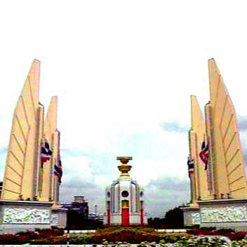

ใบความรู้ที่ 3
หน่วยย่อยที่ 3 วิถีประชาธิปไตย ชั้นประถมศึกษาปีที่ 5
*******************************
อำนาจหน้าที่ นายกองค์การบริหารส่วนจังหวัด
- กำหนดนโยบายโดยไม่ขัดต่อกฎหมาย และรับผิดชอบในการบริหารราชการ ของ อบจ. ให้เป็นไปตามกฎหมาย ระเบียบ ข้อบังคับ ข้อบัญญัติ และนโยบาย
- สั่ง อนุญาต และอนุมัติเกี่ยวกับราชการของ อบจ.
- แต่งตั้งและถอดถอนรองนายก อบจ. เลขานุการนายก อบจ. และที่ปรึกษา นายก อบจ.
- วางระเบียบเพื่อให้งานของ อบจ. เป็นไปด้วยความเรียบร้อย
- รักษาการให้เป็นไปตามข้อบัญญัติ อบจ.
- ปฏิบัติหน้าที่อื่นตามที่บัญญัติไว้ในพระราชบัญญัตินี้ และกฎหมายอื่น
- ควบคุม และรับผิดชอบในการบริหารราชการของ อบจ. ตามกฎหมายและเป็นผู้บังคับบัญชาข้าราชการและลูกจ้าง อบจ.
- มีสิทธิเข้าประชุมสภา อบจ. และมีสิทธิแถลงข้อเท็จจริงตลอดจนแสดงความคิดเห็นเกี่ยวกับงานในหน้าที่ของตนต่อที่ประชุม แต่ไม่มีสิทธิออกเสียงลงคะแนน
- ในกรณีฉุกเฉินซึ่งจะเรียกประชุมสภา อบจ. ให้ทันท่วงทีมิได้ นากย อบจ. อาจออกข้อบัญญัติชั่วคราวที่มิใช่ข้อบัญญัติ งบประมาณรายจ่ายประจำปีหรือข้อบัญญัตงบประมาณรายจ่ายเพิ่มเติมได้ เมื่อได้รับความเห็นชอบจากคณะกรรมการสามัญประจำสภา อบจ
นายก อบต. มีหน้าที่ (มาตรา 59)
- บริหารงานตามแผนฯ และข้อบัญญัติที่สภาฯ ให้ความเห็นชอบ
- เสนอร่างแผนฯ และร่างข้อบัญญัติฯ ต่อสภาให้ความเห็นชอบ
- รายงานผลการปฏิบัติงานต่อสภาฯ
- เข้าร่วมรับฟังการประชุมสภาฯ หรือตอบข้อซักถาม
อำนาจหน้าที่ของผู้ว่าราชการกรุงเทพมหานคร
ผู้ว่าราชการกรุงเทพมหานคร มีอำนาจหน้าที่ดังนี้
- กำหนดนโยบายและบริหารราชการของกรุงเทพมหานครให้เป็นไปตามกฎหมาย
- สั่ง อนุญาต อนุมัติ เกี่ยวกับราชการของกรุงเทพมหานคร
- แต่งตั้งและถอดถอนรองผู้ว่าราชการกรุงเทพมหานคร เลขานุการผู้ว่าราชการกรุงเทพมหานคร ผู้ช่วยเลขานุการผู้ว่าราชการกรุงเทพมหานคร และแต่งตั้งและถอดถอนผู้ทรงคุณวุฒิเป็น

ใบความรู้ที่ 3 (ต่อ)
หน่วยย่อยที่ 3 วิถีประชาธิปไตย ชั้นประถมศึกษาปีที่ 5
*******************************
ประธานที่ปรึกษา ที่ปรึกษา หรือคณะที่ปรึกษา ของผู้ว่าราชการกรุงเทพมหานคร หรือเป็น คณะกรรมการเพื่อปฏิบัติราชการใด ๆ
- บริหารราชการตามที่คณะรัฐมนตรี นายกรัฐมนตรี หรือรัฐมนตรีว่าการกระทรวงมหาดไทยมอบหมาย
- วางระเบียบเพื่อให้งานของกรุงเทพมหานครเป็นไปโดยเรียบร้อย
- รักษาการให้เป็นไปตามข้อบัญญัติกรุงเทพมหานคร
- อำนาจหน้าที่อื่นตามที่บัญญัติไว้ใน พระราชบัญญัติระเบียบบริหารี่ชการกรุงเทพมหานคร พ.ศ.2528 เช่น การเป็นผู้บังคับบัญชาของ ข้าราชการและลูกจ้างกรุงเทพมหานคร การเสนอร่างข้อบัญญัตกรุงเทพมหานคร เป็นต้น และมีอำนาจหน้าที่ตามที่กฎหมายอื่น ๆ กำหนดไว้ เช่น อำนาจหน้าที่ ที่กฎหมายอื่นกำหนดให้เป็นอำนาจหน้าที่ของผู้ว่าราชการจังหวัด นายกเทศมนตรี หรือคณะเทศมนตรี เป็นต้น
นกยกเทศมนตรีในฐานะผู้บริหารของเทศบาล
โดยทั่วไปบทบาทหน้าที่ของนายกเทศมนตรีจะมีด้วยกัน 3 ประการ ได้แก่
  - ประการที่หนึ่ง เกี่ยวกับการประชุมสภาเทศบาล : นายกเทศมนตรีจะทำหน้าที่เรียกประชุมสภา กำหนดวาระการประชุม จัดเตรียมมติเพื่อเสนอให้สภาลงมติ และยังทำหน้าที่ประธานในการประชุมสภาเทศบาลด้วย
  - ประการที่สอง เกี่ยวกับการปฎิบัติตามมติของสภาเทศบาล : อำนาจในการตัดสินใจของสภาเทศบาล ในทางปฏิบัติแล้วจะกระทำผ่านนกยกเทศมนตรี ดังนั้น อำนาจหน้าที่ในด้านการเงิน การคลัง การดูแลและใช้ประโยชน์ในทรัพย์สินของรัฐบาล การทำสัญญาจัดซื้อจัดจ้าง เหล่านี้ผู้ที่ดำเนินการบริหารได้แก่นายกเทศมนตรี
  - ประการที่สาม เกี่ยวกับการบริหารงานของเทศบาล : นายกเทศมนตรีมีฐานะเป็นหัวหน้าสำนักงานเทศบาล ถือเป็นผู้บังคับบัญชาสูงสุดของข้าราชการประจำสำนักเทศบาลจึงมีอำนาจในการบริหารงานบุคคล

จากวิกิพีเดีย สารานุกรมเสรี

ใบงานที่ 5
หน่วยย่อยที่ 3 วิถีประชาธิปไตย ชั้นประถมศึกษาปีที่ 5
*******************************
คำชี้แจง
- นักเรียนร่วมกันศึกษาใบความรู้ที่ 3 หน้าที่ของนายก อบต. นายกอบจ. นายกเทศมนตรี ผู้ว่า กทม.
- นักเรียนแต่ละกลุ่มเขียนตารางเปรียบเทียบหน้าที่ของนายก อบต. นายก อบจ. นายกเทศมนตรี ผู้ว่า กทม. ว่าเหมือนกันหรือต่างกันอย่างไร ในกระดาษ เอ 4 พร้อมตกแต่งให้สวยงาม
- เลือกตัวแทนกลุ่มและเตรียมนำเสนอ

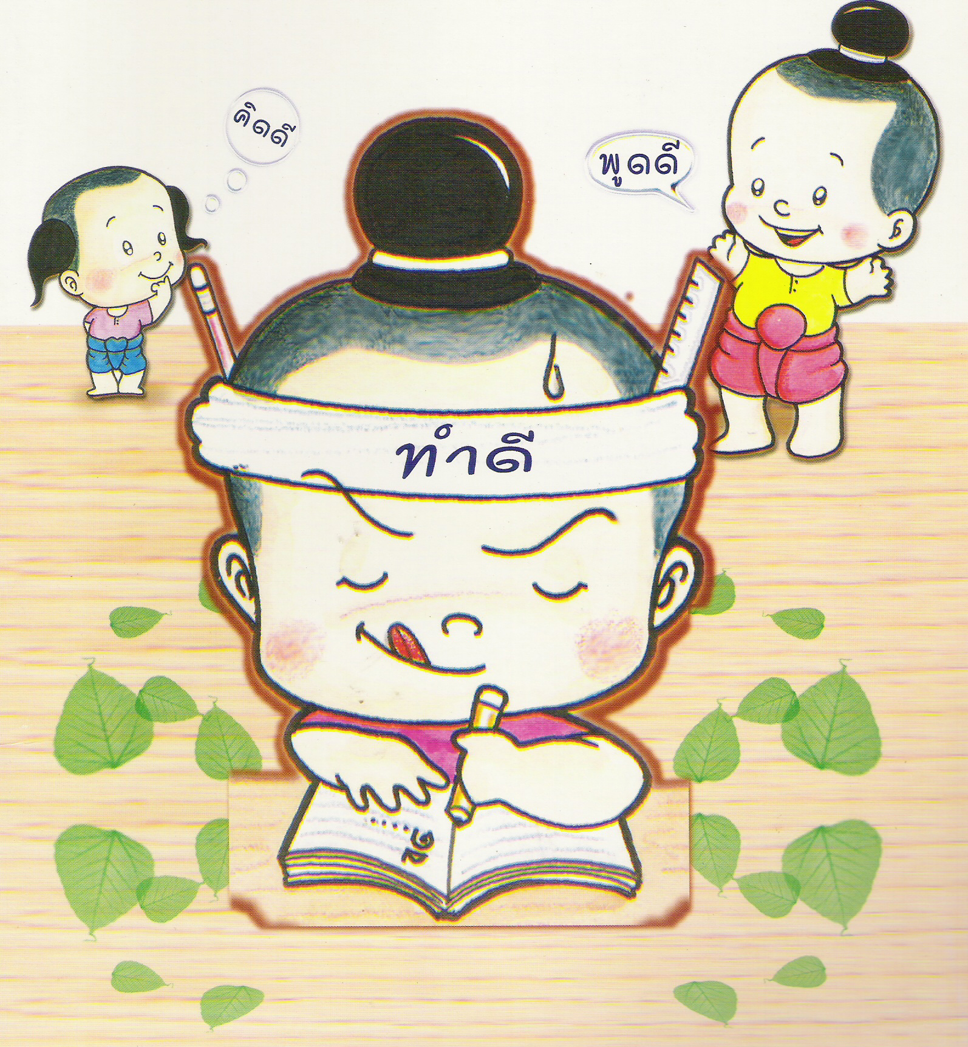

แบบสังเกตพฤติกรรมผู้เรียน
คำชี้แจง ใส่เครื่องหมาย / ลงในรายการที่ตรงกับพฤติกรรมของนักเรียน

ระดับคะแนน  ชื่อ - สกุล | พฤติกรรม
ระดับคะแนน  ชื่อ - สกุล | ความสนใจ |  |  | การแสดงความคิดเห็น |  |  | การตอบคำถาม |  |  | การยอมรับฟังผู้อื่น |  |  | ทำงานตามที่ได้รับมอบหมาย

เกณฑ์การประเมิน ให้คะแนนระดับคุณภาพของแต่ละพฤติกรรมดังนี้
ระดับคุณภาพ 3 = ดี
ระดับคุณภาพ 2 = พอใช้
ระดับคุณภาพ 1 = ต้องปรับปรุง

แบบสังเกตการ ปฏิบัติงานกลุ่ม
ชั้น...............................ภาคเรียนที่............ปีการศึกษา......................
ผู้ประเมิน
เพื่อน ตนเอง ครู
คำชี้แจง ให้กรุณากรอกคะแนนการประเมินตามเกณฑ์การให้คะแนนที่กำหนดไว้ตามความเป็นจริง
เกณฑ์การให้คะแนน
ปฏิบัติอยู่ในระดับดีเยี่ยม ให้ 5 คะแนน
ปฏิบัติอยู่ในระดับดีมาก ให้ 4 คะแนน
ปฏิบัติอยู่ในระดับดี ให้ 3 คะแนน
ปฏิบัติอยู่ในระดับพอใช้ ให้ 2 คะแนน
ปฏิบัติอยู่ในระดับต้องปรับปรุง ให้ 1 คะแนน
กลุ่มที่ | ชื่อ - สกุล | รายการประเมิน |  |  |  |  | รวม | ผ่าน /  ไม่ผ่าน
กลุ่มที่ | ชื่อ - สกุล | เคารพกติกาของกลุ่ม | ยอมรับฟังความคิดเห็นของผู้อื่น | แสดงความคิดเห็นที่มีประโยชน์และร่วมมือจนงานสำเร็จ | การเป็นผู้นำและผู้ตามที่ดี | ผลงานของกลุ่ม | 25 คะแนน | ผ่าน /  ไม่ผ่าน
1
2

ลงชื่อ................................................ผู้ประเมิน

แผนการจัดการเรียนรู้ที่ 5 (เวลา 2 ชั่วโมง)
1. มาตรฐานการเรียนรู้ ตัวชี้วัด
มฐ. ส 2.2 ตัวชี้วัด ป.5/2
มฐ. ง 3.1 ตัวชี้วัด ป.5/2

2. จุดประสงค์การเรียนรู้
ความรู้
อธิบายวิธีการเข้าดำรงตำแหน่งของผู้บริหารท้องถิ่น
ทักษะ/กระบวนการ
1. กระบวนการคิด
2. กระบวนการกลุ่ม
3. ทักษะการใช้คอมพิวเตอร์
คุณธรรม จริยธรรม/ค่านิยม
1. ความตั้งใจ
2. ความรับผิดชอบ
3. เห็นคุณค่าของการทำงาน
3. สาระการเรียนรู้
กลุ่มสาระการเรียนรู้ สังคมศึกษา ศาสนา และวัฒนธรรม
วิธีการเข้าดำรงตำแหน่งของผู้บริหารท้องถิ่น
กลุ่มสาระการเรียนรู้ การงานอาชีพและเทคโนโลยี
การสร้างเอกสารเพื่อใช้ประโยชน์ในชีวิตประจำวัน
4. กิจกรรมการเรียนรู้
กิจกรรมรวมชั้น
1. ครูชี้แจงจุดประสงค์การรู้ให้นักเรียนทราบ
กิจกรรมกลุ่ม
2. ครูและนักเรียนสนทนาเกี่ยวกับหน้าที่ของพลเมืองดีตามรัฐธรรมนูญ
3. ครูตั้งคำถามกระตุ้นให้นักเรียนคิดโดยใช้คำถาม
- ความรู้ความเข้าใจเกี่ยวกับการเลือกตั้งในระบอบประชาธิปไตยทำให้เกิดผลดีต่อ
ประเทศชาติอย่างไร
- ผลเสียของการซื้อเสียงในการเลือกตั้งเป็นอันตรายต่อประเทศชาติอย่างไร
4.นักเรียนศึกษาใบความรู้ที่ 4 วิธีการเข้าดำรงตำแหน่งของผู้บริหารท้องถิ่น พร้อมทั้งให้นักเรียนจัดทำรายงานเรื่อง วิธีการเข้าดำรงตำแหน่งของผู้บริหารท้องถิ่นในใบงานที่ 6
กิจกรรมรวมชั้น / สรุปรวม
5. นักเรียนแต่ละกลุ่มนำเสนอความรู้ที่ได้รับและบอกปัญหาอุปสรรคในการทำงาน
6. ครูและนักเรียนร่วมสรุปและตอบคำถามสำคัญเกี่ยวกับผลเสียของการซื้อขายเสียง

5. ภาระงาน/ชิ้นงาน
- จัดทำใบงานที่ 6
- นำเสนอผลงานของกลุ่ม
6. แหล่งเรียนรู้/สื่อ
. ใบความรู้
- ใบงาน
- หนังสือแบบเรียนสังคม ศาสนา และวัฒนธรรม ชั้น ป.5
- อินเทอร์เน็ต

7. การวัดและประเมินผล

วิธีวัด | เครื่องมือ
1. สังเกตพฤติกรรมของผู้เรียน  - ความสนใจ  - การแสดงความคิดเห็น  - การตอบคำถาม  - การยอมรับฟังผู้อื่น  - การทำงานตามที่ได้รับมอบหมาย  2. สังเกตการ ปฏิบัติงานกลุ่ม | แบบสังเกตพฤติกรรมของผู้เรียน  แบบสังเกตการ ปฏิบัติงานกลุ่ม

8. บันทึกหลังการสอน
ผลการสอน.................................................................................................................................
..................................................................................................................................................................
..................................................................................................................................................................
ปัญหา / อุปสรรค........................................................................................................................
..................................................................................................................................................................
..................................................................................................................................................................

9. กิจกรรมเสนอแนะเพิ่มเติม
......................................................................................................................................................................................................................................................................................................................................................................................................................................................................................................

(ลงชื่อ) ...................................................
(.................................................)
(ครูผู้สอน)

10. ความคิดเห็นผู้บริหาร
......................................................................................................................................................................................................................................................................................................................................................................................................................................................................................................

(ลงชื่อ) ..................................................
(................................................)
(ผู้บริหารสถานศึกษา

ใบความรู้ที่ 4
หน่วยย่อยที่ 3 วิถีประชาธิปไตย ชั้นประถมศึกษาปีที่ 5
*******************************
การเลือกตั้งผู้บริหารท้องถิ่นโดยตรง
การเลือกตั้งผู้บริหารท้องถิ่นโดยตรง คือ ระบบการปกครองท้องถิ่นที่เปิดโอกาสให้ประชาชนในท้องถิ่นนั้น ๆ สามารถเลือกตั้งผู้บริหารองค์กรปกครองส่วนท้องถิ่นในเขตท้องถิ่นของตนได้โดยตรง กล่าวได้ว่า ระบบการเลือกตั้งผู้บริหารท้องถิ่นโดยตรงนี้ มีขึ้นเป็นครั้งแรกในประเทศไทยปี พ.ศ. 2521 โดย กรุงเทพมหานคร เป็นองค์กรปกครองส่วนท้องถิ่นรูปแบบแรกที่นำระบบดังกล่าวมาใช้ อย่างไรก็ตาม กรุงเทพมหานคร เป็นองค์กรปกครองส่วนท้องถิ่นรูปแบบพิเศษ ที่มีอยู่เพียงแห่งเดียวในประเทศไทย การเลือกตั้งผู้บริหารท้องถิ่นโดยตรง จึงไม่เป็นที่คุ้นเคยนักสำหรับคนไทย ต่อมาในปี พ.ศ. 2543 มีการประกาศใช้กฎหมายเทศบาลฉบับใหม่ทำให้เทศบาลซึ่งเป็นการปกครองท้องถิ่นรูปแบบทั่วไปที่มีอยู่ในทุกจังหวัด ได้เริ่มทดลองใช้ระบบการเลือกตั้งผู้บริหารท้องถิ่นโดยตรง และมีการเลือกตั้งผู้บริหารท้องถิ่นโดยตรงจริงเป็นครั้งแรกในปี พ.ศ. 2544 และเรียกระบบการเลือกตั้งผู้บริหารท้องถิ่นโดยตรงในเทศบาลว่า เทศบาลในรูปแบบนายกเทศมนตรี ในขณะที่เทศบาลในรูปแบบเดิมเรียกว่า เทศบาลในรูปแบบคณะเทศมนตรี ภายหลังต่อมา มีการแก้ไขกฎหมายองค์กรปกครองส่วนท้องถิ่นอีกหลายฉบับ การเลือกตั้งบริหารท้องถิ่นโดยตรงทุกรูปแบบ ไม่ว่าจะเป็น เทศบาล องค์การบริหารส่วนจังหวัด องค์การบริหารส่วนตำบล กรุงเทพมหานคร และ เมืองพัทยา ดังนั้น นับตั้งแต่ปี พ.ศ. 2547 เป็นต้นมา กฎหมายองค์กรปกครองส่วนท้องถิ่นทุกรูปแบบของไทย กำหนดให้ใช้วิธีการเลือกตั้งผู้บริหารท้องถิ่นโดยตรงแล้วทั้งสิ้น
รูปแบบการเลือกตั้งผู้บริหารท้องถิ่นโดยตรง มักจะถูกเปรียบเทียบกับ รูปแบบการเลือกตั้งผู้บริหารท้องถิ่นโดยอ้อม เสมอ ๆ เพราะ รูปแบบการเลือกตั้งผู้บริหารท้องถิ่นโดยอ้อม นั้น ผู้บริหารขององค์กรปกครองส่วนท้องถิ่นจะมาจากการเลือกของสาองค์กรปกครองส่วนท้องถิ่น โดยที่ประชาชนเป็นคนเลือกสมาชิกสภาท้องถิ่น แล้วให้สมาชิกสภาท้องถิ่นทำหน้าที่เลือกผู้บริหารท้องถิ่นอีกทีหนึ่ง
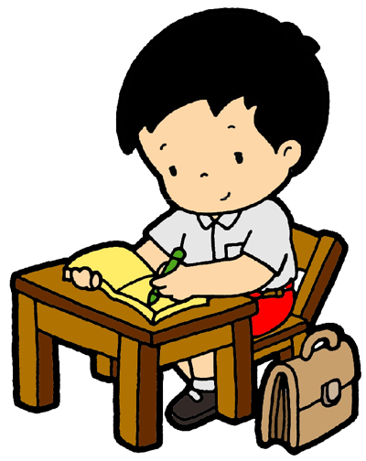
นอกจากนี้แล้ว ยังมีผู้นิยมเปรียบเทียบการเลือกตั้งผู้บริหารท้องถิ่นโดยตรง กับ แนวคิดว่าด้วยฝ่ายบริหารท้องถิ่นเข้มแข็งอีกด้วย ซึ่งทั้ง 2 แนวคิดมีลักษณะที่แตกต่างกันอย่างสิ้นเชิง

ใบความรู้ที่ 4 (ต่อ)
หน่วยย่อยที่ 3 วิถีประชาธิปไตย ชั้นประถมศึกษาปีที่ 5

สาระสำคัญของการเลือกตั้งผู้บริหารท้องถิ่นโดยตรง
การเลือกตั้งผู้บริหารท้องถิ่นโดยตรง มีสาระสำคัญต่อไปนี้
- ผู้บริหารท้องถิ่นมาจากการเลือกตั้งของาประชาชนในท้องถิ่นโดยตรง
- ฝ่ายบริหารท้องถิ่น กับ ฝ่ายสภาท้องถิ่น แบ่งแยกออกจากกันอย่างชัดเจน กล่าวคือ ผู้บริหารท้องถิ่นไม่มีอำนาจในการยุบสภาท้องถิ่น และสภาท้องถิ่นไม่มีอำนาจในการลงมติไม่ไว้วางใจผู้บริหารท้องถิ่น
- ผู้บริหารท้องถิ่นมีวาระในการดำรงตำแหน่งที่แน่นอนชัดเจน และไม่ขึ้นอยู่กับวาระของสภาท้องถิ่น
- คณะผู้บริหารท้องถิ่น (นายกเทศมนตรี รองนายกเทศมนตรี เลขานุการนายกเทศมนตรี) จะเป็นสมาชิกสภาท้องถิ่นด้วยมิได้

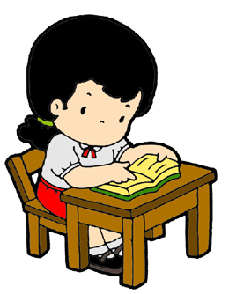

ใบงานที่ 6
หน่วยย่อยที่ 4 วิถีประชาธิปไตย ชั้นประถมศึกษาปีที่ 5
***************************

คำชี้แจง
- นักเรียนศึกษาใบความรู้ที่ 4 วิธีการเข้าดำรงตำแหน่งของผู้บริหารท้องถิ่น และศึกษาเพิ่มเติมจากอินเทอร์เน๊ต
- นักเรียนแต่ละกลุ่มจัดทำรายงานเรื่อง วิธีการเข้าดำรงตำแหน่งของผู้บริหารท้องถิ่น ในกระดาษ A 4 พร้อมตกแต่งให้สวยงาม
- เลือกตัวแทนกลุ่มและเตรียมนำเสนอ

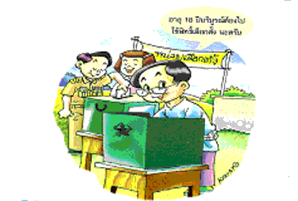

แบบสังเกตพฤติกรรมผู้เรียน
คำชี้แจง ใส่เครื่องหมาย / ลงในรายการที่ตรงกับพฤติกรรมของนักเรียน

ระดับคะแนน  ชื่อ - สกุล | พฤติกรรม
ระดับคะแนน  ชื่อ - สกุล | ความสนใจ |  |  | การแสดงความคิดเห็น |  |  | การตอบคำถาม |  |  | การยอมรับฟังผู้อื่น |  |  | ทำงานตามที่ได้รับมอบหมาย

เกณฑ์การประเมิน ให้คะแนนระดับคุณภาพของแต่ละพฤติกรรมดังนี้
ระดับคุณภาพ 3 = ดี
ระดับคุณภาพ 2 = พอใช้
ระดับคุณภาพ 1 = ต้องปรับปรุง

แบบสังเกตการ ปฏิบัติงานกลุ่ม
ชั้น...............................ภาคเรียนที่............ปีการศึกษา......................
ผู้ประเมิน
เพื่อน ตนเอง ครู
คำชี้แจง ให้กรุณากรอกคะแนนการประเมินตามเกณฑ์การให้คะแนนที่กำหนดไว้ตามความเป็นจริง
เกณฑ์การให้คะแนน
ปฏิบัติอยู่ในระดับดีเยี่ยม ให้ 5 คะแนน
ปฏิบัติอยู่ในระดับดีมาก ให้ 4 คะแนน
ปฏิบัติอยู่ในระดับดี ให้ 3 คะแนน
ปฏิบัติอยู่ในระดับพอใช้ ให้ 2 คะแนน
ปฏิบัติอยู่ในระดับต้องปรับปรุง ให้ 1 คะแนน
กลุ่มที่ | ชื่อ - สกุล | รายการประเมิน |  |  |  |  | รวม | ผ่าน /  ไม่ผ่าน
กลุ่มที่ | ชื่อ - สกุล | เคารพกติกาของกลุ่ม | ยอมรับฟังความคิดเห็นของผู้อื่น | แสดงความคิดเห็นที่มีประโยชน์และร่วมมือจนงานสำเร็จ | การเป็นผู้นำและผู้ตามที่ดี | ผลงานของกลุ่ม | 25 คะแนน | ผ่าน /  ไม่ผ่าน
1
2

ลงชื่อ................................................ผู้ประเมิน

แผนการจัดการเรียนรู้ที่ 6 (เวลา 2 ชั่วโมง)
1. มาตรฐานการเรียนรู้ ตัวชี้วัด
มฐ. ส 2.2 ตัวชี้วัด ป.5/3
มฐ. ง 3.1 ตัวชี้วัด ป.5/1
2. จุดประสงค์การเรียนรู้
ความรู้
วิเคราะห์ประโยชน์ที่ชุมชนจะได้รับจากองค์กรปกครองส่วนท้องถิ่น
ทักษะ/กระบวนการ
1. กระบวนการคิด
2. กระบวนการกลุ่ม
3. ทักษะการค้นหาข้อมูลรวบรวมข้อมูล
คุณธรรม จริยธรรม/ค่านิยม
1. ความตั้งใจ
2. ความรับผิดชอบ
3. เห็นคุณค่าของการทำงาน
3. สาระการเรียนรู้
กลุ่มสาระการเรียนรู้ สังคมศึกษา ศาสนา และวัฒนธรรม
ประโยชน์ที่ชุมชนจะได้รับจากองค์กรปกครองส่วนท้องถิ่น
กลุ่มสาระการเรียนรู้ การงานอาชีพและเทคโนโลยี
การดำเนินการเพื่อให้ได้ข้อมูลตามวัตถุประสงค์
4. กิจกรรมการเรียนรู้
กิจกรรมรวมชั้น
1. ครูชี้แจงจุดประสงค์การเรียนรู้ให้นักเรียนทราบ
กิจกรรมกลุ่ม
2. ครูและนักเรียนร่วมกันสนทนาเกี่ยวกับประโยชน์ที่ได้รับจากองค์ปกครองส่วนท้องถิ่น แล้วให้นักเรียนร่วมแสดงความคิดเห็น โดยครูใช้คำถาม ดังนี้
  - นักเรียนได้รับประโยชน์จากองค์ปกครองส่วนท้องถิ่นอย่างไร
  - ครอบครัวได้รับประโยชน์จากองค์ปกครองส่วนท้องถิ่นอย่างไร
  - ชุมชนได้รับประโยชน์จากองค์ปกครองส่วนท้องถิ่นอย่างไร
3. ครูให้นักเรียนศึกษาใบความรู้ที่ 6 บทบาทหน้าที่สำคัญขององค์กรปกครองส่วนท้องถิ่น และร่วมกันวิเคราะห์ประโยชน์ที่ชุมชนจะได้รับจากองค์กรปกครองส่วนท้องถิ่น
4. นักเรียนแต่ละกลุ่มจัดทำใบงานที่ 7 และนำเสนอผลงานของกลุ่ม
กิจกรรมรวมชั้น / สรุปรวม
5. ครูและนักเรียนร่วมกันสรุปองค์ความรู้จากกิจกรรม

5. ภาระงาน/ชิ้นงาน
- จัดทำใบงานที่ 7

6. แหล่งเรียนรู้/สื่อ
. ใบความรู้ที่ 6
- ใบงาน
- หนังสือแบบเรียนสังคม ศาสนา และวัฒนธรรม ชั้น ป.5
- อินเทอร์เน็ต

7. การวัดและประเมินผล

วิธีวัด | เครื่องมือ
1. สังเกตพฤติกรรมของผู้เรียน  - ความสนใจ  - การแสดงความคิดเห็น  - การตอบคำถาม  - การยอมรับฟังผู้อื่น  - การทำงานตามที่ได้รับมอบหมาย  2. สังเกตการ ปฏิบัติงานกลุ่ม | แบบสังเกตพฤติกรรมของผู้เรียน  แบบสังเกตการ ปฏิบัติงานกลุ่ม

8. บันทึกหลังการสอน
ผลการสอน.................................................................................................................................
..................................................................................................................................................................
..................................................................................................................................................................
ปัญหา / อุปสรรค........................................................................................................................
..................................................................................................................................................................
..................................................................................................................................................................

9. กิจกรรมเสนอแนะเพิ่มเติม
......................................................................................................................................................................................................................................................................................................................................................................................................................................................................................................

(ลงชื่อ) ...................................................
(.................................................)
(ครูผู้สอน)

10. ความคิดเห็นผู้บริหาร
......................................................................................................................................................................................................................................................................................................................................................................................................................................................................................................

(ลงชื่อ) ..................................................
(................................................)
(ผู้บริหารสถานศึกษา

ใบความรู้ที่ 6
หน่วยย่อยที่ 3 วิถีประชาธิปไตย ชั้นประถมศึกษาปีที่ 5
*******************************
*******************************
บทบาทหน้าที่สำคัญขององค์กรปกครองส่วนท้องถิ่น
องค์กรปกครองส่วนท้องถิ่นมีบทบาทหน้าที่สำคัญ เช่น
1. จัดให้มีและบำรุงทางน้ำทางบก รักษาความสะอาดของถนน ทางเดินและที่สาธารณะ
รวมทั้งการกำจัดขยะมูลฝอยและสิ่งปฏิกูล
2. ป้องกันโรคและระงับโรคติดต่อและบรรเทาสาธารณภัย
3. ส่งเสริมการศึกษา การพัฒนาสตรี เด็กและเยาวชน ผู้สูงอายุและคนพิการ
4. คุ้มครอง ดูแลรักษาทรัพยากรธรรมชาติและสิ่งแวดล้อม
5. บำรุงรักษาศิลปะ จารีตประเพณี วัฒนธรรม และภูมิปัญญท้องถิ่น

ใบงานที่ 7
หน่วยย่อยที่ 3 วิถีประชาธิปไตย ชั้นประถมศึกษาปีที่ 5
*******************************
คำชี้แจง
- ให้นักเรียนแต่ละกลุ่มค้นหาข้อมูลเกี่ยวกับประโยชน์ที่ชุมชนได้รับจากองค์กรปกครองส่วนท้องถิ่น
- ช่วยกันวาดภาพหรือหาภาพจากกิจกรรมที่ได้รับจากองค์กรปกครอง ส่วนท้องถิ่น
- นำข้อมูล และรูปภาพมาจัดทำเป็นผลงานตามที่กลุ่มสนใจ
- นำเสนอผลงานในชั้นเรียน



แบบสังเกตพฤติกรรมผู้เรียน
คำชี้แจง ใส่เครื่องหมาย / ลงในรายการที่ตรงกับพฤติกรรมของนักเรียน

ระดับคะแนน  ชื่อ - สกุล | พฤติกรรม
ระดับคะแนน  ชื่อ - สกุล | ความสนใจ |  |  | การแสดงความคิดเห็น |  |  | การตอบคำถาม |  |  | การยอมรับฟังผู้อื่น |  |  | ทำงานตามที่ได้รับมอบหมาย

เกณฑ์การประเมิน ให้คะแนนระดับคุณภาพของแต่ละพฤติกรรมดังนี้
ระดับคุณภาพ 3 = ดี
ระดับคุณภาพ 2 = พอใช้
ระดับคุณภาพ 1 = ต้องปรับปรุง

แบบสังเกตการ ปฏิบัติงานกลุ่ม
ชั้น...............................ภาคเรียนที่............ปีการศึกษา......................
ผู้ประเมิน
เพื่อน ตนเอง ครู
คำชี้แจง ให้กรุณากรอกคะแนนการประเมินตามเกณฑ์การให้คะแนนที่กำหนดไว้ตามความเป็นจริง
เกณฑ์การให้คะแนน
ปฏิบัติอยู่ในระดับดีเยี่ยม ให้ 5 คะแนน
ปฏิบัติอยู่ในระดับดีมาก ให้ 4 คะแนน
ปฏิบัติอยู่ในระดับดี ให้ 3 คะแนน
ปฏิบัติอยู่ในระดับพอใช้ ให้ 2 คะแนน
ปฏิบัติอยู่ในระดับต้องปรับปรุง ให้ 1 คะแนน
กลุ่มที่ | ชื่อ - สกุล | รายการประเมิน |  |  |  |  | รวม | ผ่าน /  ไม่ผ่าน
กลุ่มที่ | ชื่อ - สกุล | เคารพกติกาของกลุ่ม | ยอมรับฟังความคิดเห็นของผู้อื่น | แสดงความคิดเห็นที่มีประโยชน์และร่วมมือจนงานสำเร็จ | การเป็นผู้นำและผู้ตามที่ดี | ผลงานของกลุ่ม | 25 คะแนน | ผ่าน /  ไม่ผ่าน
1
2

ลงชื่อ................................................ผู้ประเมิน

แผนการจัดการเรียนรู้ที่ 7 (เวลา 2 ชั่วโมง)
1. มาตรฐานการเรียนรู้ ตัวชี้วัด
มฐ. ส 2.2 ตัวชี้วัด ป.5/3
มฐ. ง 3.1 ตัวชี้วัด ป.5/2
2. จุดประสงค์การเรียนรู้
ความรู้
วิเคราะห์การบริการสาธารณประโยชน์ในชุมชนขององค์กรปกครองส่วนท้องถิ่น
ทักษะ/กระบวนการ
1. กระบวนการคิด
2. กระบวนการกลุ่ม
3. ทักษะการใช้คอมพิวเตอร์
คุณธรรม จริยธรรม/ค่านิยม
1. ความตั้งใจ
2. ความรับผิดชอบ
3. เห็นคุณค่าของการทำงาน
3. สาระการเรียนรู้
กลุ่มสาระการเรียนรู้ สังคมศึกษา ศาสนา และวัฒนธรรม
การบริการสาธารณประโยชน์ในชุมชนขององค์กรปกครองส่วนท้องถิ่น
กลุ่มสาระการเรียนรู้ การงานอาชีพและเทคโนโลยี
สร้างเอกสารเพื่อใช้ประโยชน์ในชีวิตประจำวันด้วยความรับผิดชอบ
4. กิจกรรมการเรียนรู้
กิจกรรมรวมชั้น
1. ครูชี้แจงจุดประสงค์การเรียนรู้ให้นักเรียนทราบ
กิจกรรมกลุ่ม
2. ครูและนักเรียนร่วมกันทบทวนความรู้เกี่ยวกับการปกครองส่วนท้องถิ่น
3. ครูและนักเรียนร่วมกันสนทนาถึงสาธารณูปโภคในขุมขนว่ามีอะไรบ้าง ใครเป็นผู้รับผิดชอบ และ ปัจจุบันมีสภาพอย่างไร ได้รับบริการจากองค์กรปกครองส่วนท้องถิ่นอย่างไรบ้าง
4. นักเรียนแต่ละกลุ่มร่วมกันวิเคราะห์ข้อมูลเกี่ยวกับสาธารณูปโภคและจัดทำกิจกรรม
ใบงานที่ 8
5. ครูและนักเรียนร่วมกันสรุปการบริการสาธารณประโยชน์ในชุมชนขององค์กรปกครองส่วนท้องถิ่น
กิจกรรมเดี่ยว
6. ครูให้นักเรียนทำแบบทดสอบหลังเรียน หน่วยวิถีประชาธิปไตย
กิจกรรมรวมชั้น / สรุปรวม
7. ครูเฉลยแบบทดสอบหลังเรียนและให้นักเรียนสรุปผลการพัฒนาจากคะแนนสอบก่อนเรียนและร่วมกันสรุปองค์ความรู้ของหน่วยวิถีประชาธิปไตย

5. ภาระงาน/ชิ้นงาน
- จัดทำใบงานที่ 8
- ทดสอบหลังเรียน
6. แหล่งเรียนรู้/สื่อ
.- แบบทดสอบหลังเรียน
- ใบงาน
- หนังสือแบบเรียนสังคม ศาสนา และวัฒนธรรม ชั้น ป.5
- อินเทอร์เน็ต

7. การวัดและประเมินผล

วิธีวัด | เครื่องมือ
1. สังเกตพฤติกรรมของผู้เรียน  - ความสนใจ  - การแสดงความคิดเห็น  - การตอบคำถาม  - การยอมรับฟังผู้อื่น  - การทำงานตามที่ได้รับมอบหมาย  2. สังเกตการ ปฏิบัติงานกลุ่ม | แบบสังเกตพฤติกรรมของผู้เรียน  แบบสังเกตการ ปฏิบัติงานกลุ่ม

8. บันทึกหลังการสอน
ผลการสอน.................................................................................................................................
..................................................................................................................................................................
..................................................................................................................................................................
ปัญหา / อุปสรรค........................................................................................................................
..................................................................................................................................................................
..................................................................................................................................................................

9. กิจกรรมเสนอแนะเพิ่มเติม
......................................................................................................................................................................................................................................................................................................................................................................................................................................................................................................

(ลงชื่อ) ...................................................
(.................................................)
(ครูผู้สอน)

10. ความคิดเห็นผู้บริหาร
......................................................................................................................................................................................................................................................................................................................................................................................................................................................................................................

(ลงชื่อ) ..................................................
(................................................)
(ผู้บริหารสถานศึกษา


ใบงานที่ 8
หน่วยย่อยที่ 3 วิถีประชาธิปไตย ชั้นประถมศึกษาปีที่ 5
*******************************
ชื่อกลุ่ม................................................................โรงเรียน........................................

คำชี้แจง นักเรียนร่วมกันวิเคราะห์ข้อมูลเกี่ยวกับสาธารณูปโภค เช่น ถนน สะพาน เป็นต้น ที่อยู่ในบริเวณใกล้เคียงกับหมู่บ้าน โรงเรียน และชุมชน ว่าอยู่ในความรับผิดชอบของใคร และมีสภาพ
เป็นอย่างไร บันทึกผลลงในตาราง

สาธารณูปโภค | บริเวณที่ตั้ง | สภาพ | หน่วยงาน / ผู้รับผิดชอบ

แบบทดสอบหลังเรียน
หน่วยย่อยที่ 3 วิถีประชาธิปไตย ชั้นประถมศึกษาปีที่ 5

คำชี้แจง นักเรียนเขียนเครื่องหมาย x ทับตัวอักษรหน้าคำตอบที่ถูกต้อง
1. สภาองค์การบริหารส่วนจังหวัดมีใครเป็นประธาน
ก. บุคคลที่กระทรวงมหาดไทยแต่งตั้ง
ข. สมาชิกองค์การบริหารส่วนจังหวัดที่ได้รับการคัดเลือก
ค. ประชาชนทั่วไป
ง. ผู้ว่าราชการจังหวัด
2. องค์การบริหารส่วนจังหวัด ยึดหลักใดในการปกครอง
ก. การจัดสรรอำนาจ
ข. การสลายอำนาจ
ค. การกระจายอำนาจ
ง. การรวมอำนาจ
3. การปกครองระบอบประชาธิปไตย อำนาจสูงสุดเป็นของใคร
ก. พระมหากษัตริย์
ข. คณะรัฐบาล
ค. ปวงชนชาวไทย
ง. ข้าราชการ
4. กฎหมายทุกฉบับจะต้องอยู่ภายใต้หลักการของอะไร
ก. เจ้าหน้าที่รัฐ
ข. พรรคการเมือง
ค. รัฐธรรมนูญ
ง. คนส่วนใหญ่
5. หน่วยงานใดเป็นหน่วยงานบริหารราชการส่วนท้องถิ่นที่เป็นหน่วยย่อยที่สุด
ก. เมืองพัทยา
ข. เทศบาล
ค. องค์การบริหารส่วนตำบล
ง. องค์การบริหารส่วนจังหวัด

แบบทดสอบหลังเรียน
หน่วยย่อยที่ 3 วิถีประชาธิปไตย ชั้นประถมศึกษาปีที่ 5

คำชี้แจง นักเรียนเขียนเครื่องหมาย x ทับตัวอักษรหน้าคำตอบที่ถูกต้อง
6. เขตการปกครองแขวงในกรุงเทพ ฯเทียบเท่าการปกครองใดในท้องถิ่น
ก. หมู่บ้าน
ข. ตำบล
ค. อำเภอ
ง. จังหวัด
7. บุคคลใดมีอำนาจสูงสุดในฝ่ายบริหารขององค์การบริหารส่วนตำบล
ก. สภาองค์การบริหารส่วนตำบล
ข. นายกองค์การบริหารส่วนตำบล
ค. นายกเทศมนตรี
ง. นายกองค์การบริหารส่วนจังหวัด
8. คนไทยทุกคนสามารถมีส่วนร่วมในการบริหารประเทศอย่างไร
ก. พระมหากษัตริย์เลือกตัวแทนทำหน้าที่บริหาร
ข. เลือกคนที่มีฐานะดีให้บริหารประเทศ
ค. คัดเลือกตัวแทนทำหน้าที่แทน
ง. ให้ตัวแทนที่เป็นทหารบริหารประเทศ
9. ถ้านักเรียนต้องการพิมพ์หน้าปกรายงาน นักเรียนควรใช้โปรแกรมใด
ก. Microsoft Word
ข. Microsoft Power Point
ค. Microsoft Excel
ง. Microsoft Window
10. ข้อใดไม่ใช่ประโยชน์ของคอมพิวเตอร์ในการพิมพ์เอกสาร
ก. ความคมชัดของตัวอักษร
ข. ความรวดเร็วในการทำงาน
ค. ความยุ่งยากในการทำงาน
ง. ความมีคุณภาพของงาน

เฉลยแบบทดสอบหลังเรียน
หน่วยย่อยที่ 3 วิถีประชาธิปไตย ชั้นประถมศึกษาปีที่ 5

1. ข
2. ค
3. ค
4. ค
5. ค
6. ก
7. ข
8. ค
9. ก
10. ค

แบบสังเกตพฤติกรรมผู้เรียน
คำชี้แจง ใส่เครื่องหมาย / ลงในรายการที่ตรงกับพฤติกรรมของนักเรียน

ระดับคะแนน  ชื่อ - สกุล | พฤติกรรม
ระดับคะแนน  ชื่อ - สกุล | ความสนใจ |  |  | การแสดงความคิดเห็น |  |  | การตอบคำถาม |  |  | การยอมรับฟังผู้อื่น |  |  | ทำงานตามที่ได้รับมอบหมาย

เกณฑ์การประเมิน ให้คะแนนระดับคุณภาพของแต่ละพฤติกรรมดังนี้
ระดับคุณภาพ 3 = ดี
ระดับคุณภาพ 2 = พอใช้
ระดับคุณภาพ 1 = ต้องปรับปรุง

แบบสังเกตการ ปฏิบัติงานกลุ่ม
ชั้น...............................ภาคเรียนที่............ปีการศึกษา......................
ผู้ประเมิน
เพื่อน ตนเอง ครู
คำชี้แจง ให้กรุณากรอกคะแนนการประเมินตามเกณฑ์การให้คะแนนที่กำหนดไว้ตามความเป็นจริง
เกณฑ์การให้คะแนน
ปฏิบัติอยู่ในระดับดีเยี่ยม ให้ 5 คะแนน
ปฏิบัติอยู่ในระดับดีมาก ให้ 4 คะแนน
ปฏิบัติอยู่ในระดับดี ให้ 3 คะแนน
ปฏิบัติอยู่ในระดับพอใช้ ให้ 2 คะแนน
ปฏิบัติอยู่ในระดับต้องปรับปรุง ให้ 1 คะแนน
กลุ่มที่ | ชื่อ - สกุล | รายการประเมิน |  |  |  |  | รวม | ผ่าน /  ไม่ผ่าน
กลุ่มที่ | ชื่อ - สกุล | เคารพกติกาของกลุ่ม | ยอมรับฟังความคิดเห็นของผู้อื่น | แสดงความคิดเห็นที่มีประโยชน์และร่วมมือจนงานสำเร็จ | การเป็นผู้นำและผู้ตามที่ดี | ผลงานของกลุ่ม | 25 คะแนน | ผ่าน /  ไม่ผ่าน
1
2

ลงชื่อ................................................ผู้ประเมิน

ตารางแสดงมาตรฐานการเรียนรู้ ตัวชี้วัด สาระการเรียนรู้แกนกลาง
สู่
การจัดทำแผนการจัดการเรียนรู้

หน่วยการเรียนรู้บูรณาการ
หน่วยที่ 4 คนดีศรีแผ่นดิน
หน่วยย่อยที่ 3 ชื่อ วิถีประชาธิปไตย
ชั้นประถมศึกษาปีที่ 5 เวลา 14 ชั่วโมง
................................................................................................................................
มาตรฐานการเรียนรู้ ตัวชี้วัดและสาระการเรียนรู้แกนกลาง
มาตรฐานการเรียนรู้ | ตัวชี้วัด | สาระการเรียนรู้แกนกลาง
มาตรฐาน ส 2.2  เข้าใจระบบการเมืองการปกครองในสังคมปัจจุบัน ยึดมั่น ศรัทธา และธำรงรักษาไว้ซึ่งการปกครองระบอบประชาธิปไตยอันมีพระมหากษัตริย์ทรงเป็นประมุข | 1. อธิบายโครงสร้าง อำนาจหน้าที่และความสำคัญของการปกครองส่วนท้องถิ่น  2. ระบุบทบาท หน้าที่ และวิธีการเข้าดำรงตำแหน่งของผู้บริหารท้องถิ่น  3. วิเคราะห์ประโยชน์ที่ชุมชนจะได้รับจากองค์กรปกครองส่วนท้องถิ่น | 1. โครงสร้างการปกครองในท้องถิ่น เช่น อบต. อบจ. เทศบาล และการปกครองพิเศษ เช่น พัทยา กรุงเทพมหานคร  2. อำนาจหน้าที่และความสำคัญของการปกครองส่วนท้องถิ่น  3. บทบาท หน้าที่ และวิธีการเข้าดำรงตำแหน่งของผู้บริหารท้องถิ่น เช่น นายก อบต. นายกเทศมนตรี นายก อบจ. ผู้ว่าราชการ กทม.  4. องค์กรปกครองส่วนท้องถิ่นกับบริการสาธารณประโยชน์ในชุมชน

มาตรฐานการเรียนรู้ | ตัวชี้วัด | สาระการเรียนรู้แกนกลาง
มาตรฐาน ง 3.1  เข้าใจ เห็นคุณค่า และใช้กระบวนการเทคโนโลยีสารสนเทศในการสืบค้นข้อมูลการเรียนรู้ การสื่อสาร การแก้ปัญหา การทำงาน และอาชีพอย่างมีประสิทธิภาพ ประสิทธิผล และมีคุณค่า | 1. ค้นหา รวบรวมข้อมูลที่สนใจ และเป็นประโยชน์จากแหล่งข้อมูลต่าง ๆ ที่เชื่อถือได้ตรงตามวัตถุประสงค์  2. สร้างเอกสารเพื่อใช้ประโยชน์ในชีวิตประจำวันด้วยความรับผิดชอบ | 1. การดำเนินการเพื่อให้ได้ข้อมูลตามวัตถุประสงค์ มีขั้นตอน ดังนี้  - กำหนดวัตถุประสงค์และความต้องการของสิ่งที่สนใจเพื่อกำหนดข้อมูลที่ต้องการค้นหา  - วางแผนและพิจารณาเลือกแหล่งข้อมูลที่มีความน่าเชื่อถือ  - กำหนดหัวข้อของข้อมูลที่ต้องการค้นหา เตรียมอุปกรณ์ที่ต้องใช้ในการค้นหา บันทึก และเก็บข้อมูล  - ค้นหาและรวบรวมข้อมูล  - พิจารณา เปรียบเทียบ ตัดสินใจ  - สรุปผลและจัดทำรายงานโดยมีการอ้างอิงแหล่งข้อมูล  - เก็บรักษาข้อมูลให้พร้อมใช้งานต่อไป  2. การใช้ซอฟต์แวร์ประมวลคำ  ขั้นพื้นฐาน เช่น การสร้างเอกสารใหม่ การตกแต่งเอกสาร การบันทึกงานเอกสาร  3. การสร้างงานเอกสาร เช่น บัตรอวยพร ใบประกาศ รายงาน โดยมีการอ้างอิง แหล่งข้อมูล ใช้คำสุภาพ และไม่ก่อให้เกิดความเสียหายต่อผู้อื่น

